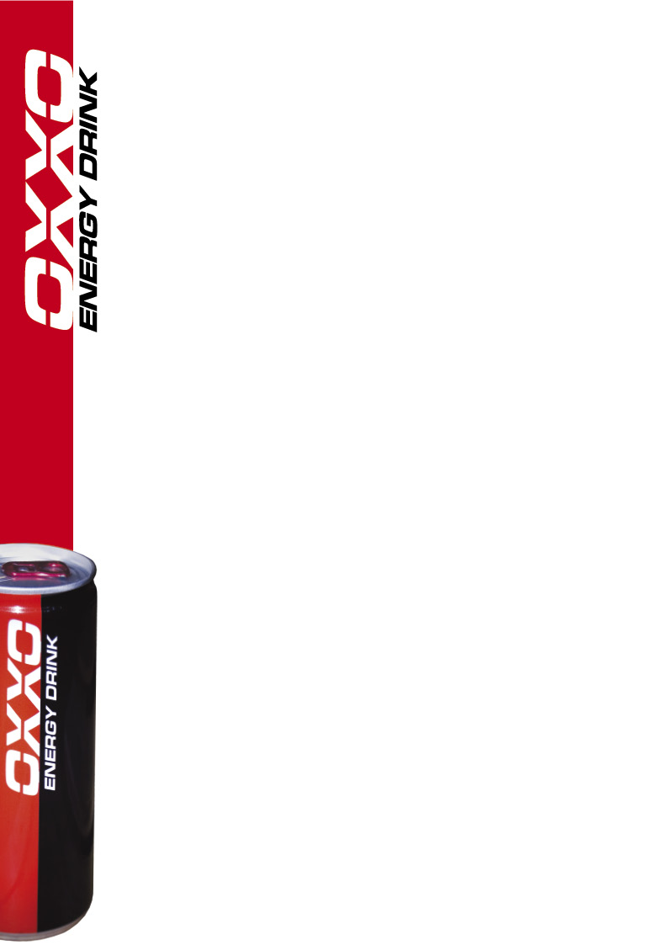
Hosszú munkálatok után elkészült az alváz, ami a versenykamion lelke, így a legprecízebb tervezést igényli!

Csehországban, a Frankie OXXO Truck Racing Team műhelyében építik a versenykamionokat a csapat mérnökei, versenyzői, szerelői. Az első alváz és a fülkék elkészültek, hogy ez mekkora munka volt, hogy milyen fontos a precizitás, arról a Frankie OXXO Truck Racing Team versenymérnöke, Bakó Csaba, és a csapat konstruktőre, Éder Attila mesél nekünk:

"Elkészült a kamion első eleme, lényegében a legfontosabb része, amit legelőszőr kell legyártani, az alváz. Az MAN-től megkapunk két hossztartót, melyeknek gyárinak kell lenniük, a szabályzat szerint. Ezen kívül viszont már minden saját tervezés és saját gyártás. A tavalyi autó adataiból indulunk ki, amit számítógépes modellezés segítségével módosítunk. Ennek alapján készítek egy 3 dimenziós modellt, amit terhelés analízisnek tudunk alávetni, különböző csavarásokat, erőhatásokat tudunk tenni az alvázra, és megnézzük, hogy ezekre hogyan reagál. Utána erről készül egy körülbelül 500 oldalnyi gyártási dokumentáció, gyártási rajzokkal, stb. Például hogy a különböző zártszelvényeket milyen szögben kell levágni, hol kell összehegeszteni. Ebből áll össze a végén az alváz komplett tervrajza, ami alapján a többiek a műhelyben szó szerint legyártják a versenykamion alvázát. Nagyon fontos, hogy rendkívüli pontossággal készítsék el az alvázat, érzékeltetésképpen például 5 méteres hosszon 1 milliméteres pontossággal van legyártva és meghegesztve az alváz. Ez a lelke az egész kamionnak, de hogy mitől lesz versenyautó? A futómű geometriáját ki kell találni, a hátsó híd hogy álljon, milyen szögben álljanak a laprugók, mennyi legyen az első futómű csaphátradőlése, a rugók és lengéscsillapítók karakterisztikája, és sorolhatnám még sokáig. Mindezt nekünk kell kitalálni, megtervezni, megépíteni. Természetesen van mire építkezni, hiszen mióta a Truck Race-ben versenyzünk, mi tervezzük az autóinkat, vannak tehát adataink, de így is rendkívüli ez a munka, hisz rengeteg az újítás, a fejlesztés, amiket igazából csak az első teszteken tudunk majd kipróbálni, hogy mennyire jöttek be. Nagyon nem lehet elszállni ezekkel, hisz amint megépült a kamion, az alapoktól nem lehet újra elindulni. Pont ezért tart ilyen sokáig megépíteni az alvázat, ezért kell a rengeteg modellezés, a részletes tervezés, a minden napos reggeltől-estig tartó munka.
Ebből a munkából mindenki kiveszi a részét, kellenek Kiss Norbi észrevételei a tavalyi autóról, ő nagyon jól érzi, min kellene változtatni, melyik részét kell jobban fejleszteni a versenykamionnak. Például ha a lassúbb kanyarokban alulkormányzott volt a tavalyi autó, akkor ezt próbáljuk kiküszöbölni. A tervezés során csapattársunk közel harminc éves tapasztalatára is szükség van, Frankie is rengeteget tesz hozzá a munkához, hisz ő a legtapasztaltabb pilóta csapatunkban. Konstruktőrünk, Éder Attila több éve építi a versenykamiont, így az ő tapasztalatai is nélkülözhetetlenek, együtt tervezzük, és fejlesztjük a kamiont, emellett Attila feladata a megvalósítás, ő az, aki tudja, hogy amit papíron, számítógépen kitalálunk, megtervezünk, azt hogyan lehet átültetni a valóságba, egyáltalán meg lehet-e úgy csinálni, elfér-e ott, ahova beterveztük, és az ő feladata, hogy minden precízen, tized milliméter pontosan legyen beépítve a kamionba. Ez is nagyon nehéz, és bonyolult munka, hiszen úgy levágni, majd behegeszteni mindent, hogy az úgy álljon, és pontosan ott álljon, ahogy a tervrajzon van, rendkívüli precizitást igényel.Az alváz lényegében elkészült, következő fázis a futómű beszerelése. Bekerül az első - hátsó híd, lengéscsillapítók, majd következik a fék, az elektronika, a motor, a váltó, és így tovább.

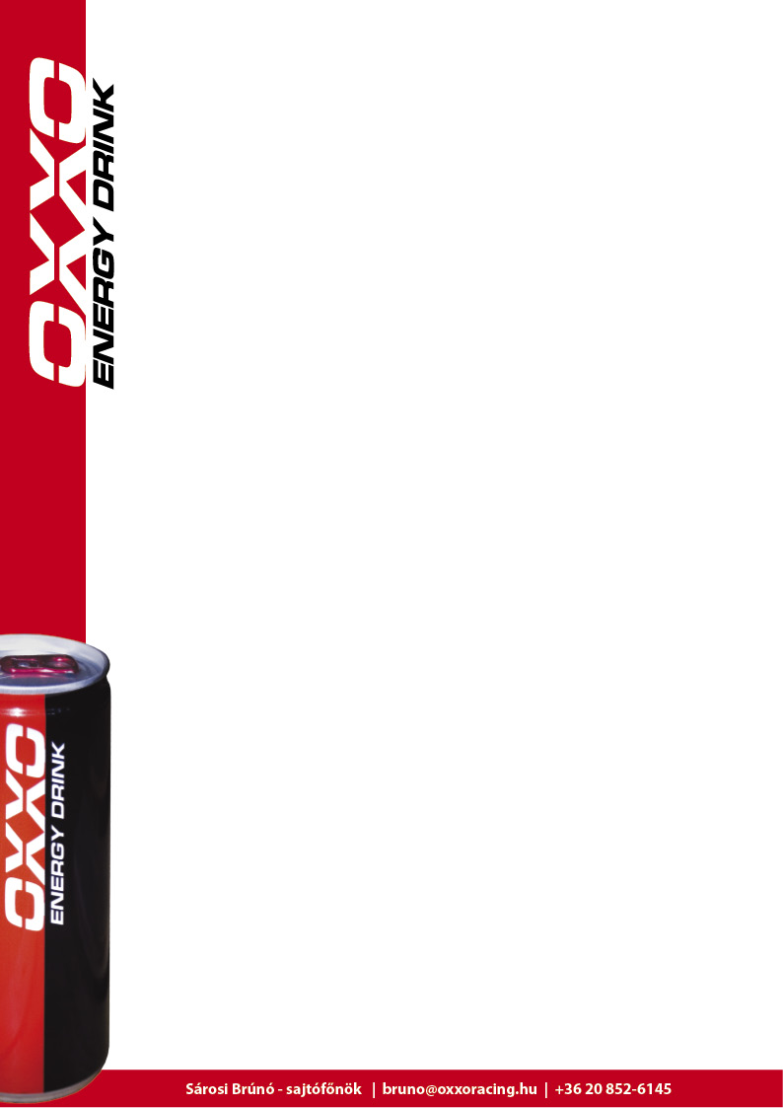
Elkészültek a fülkék is, mindhárom kamionra. A fülkék teljesen gyári állapotban érkeznek hozzánk, és nekünk kell őket átalakítani. Teljesen lekönnyítjük őket, 250 kilósan érkeznek, és mindössze 150 kilósak, mire elkészülünk velük. Mindenhol csak egy rétegűre csökkentjük a lemezeket, hisz a merevségüket úgyis a bukócsövek adják, így szinte csak a héja marad meg a gyári fülkének. A padlólemezt teljesen levágjuk, és mi gyártunk hozzá másikat, hogy a motor hűtésére minél több levegő tudjon átjutni, így egy jó nagy alagutat képezünk a fülke alatt. Emiatt a pilótának éppen akkora helye marad, hogy az ülés elférjen, míg a gyári kamionokban a sofőrnek óriási terek állnak rendelkezésre, de itt más a funkció.
Rendkívül feszített munkatempóban dolgozunk, minden nap reggel 8-tól késő estig, másképp nem lehetne ennyi idő alatt felépíteni a három kamiont. Nagyon várjuk már a Nogaroi tesztet (április 16.), ahol egyrészt kiderül, hogy jól terveztünk-e, másrészt megkapunk olyan információkat, melyeket még a számítógépes szimuláció sem tud produkálni, így az első versenyig tovább tudjuk fejleszteni a versenykamiont.”

Így épülnek tehát a versenykamionok, a csapat hónapok óta gőzerővel dolgozik rajtuk.
Tekintve, hogy minden versenykamion lelke, és legfontosabb eleme az alváz, így nem mutathatunk róla képeket, hisz azzal titkokat árulnánk el a konkurenciának.
Hogy ez mennyire így van, azzal akkor szembesültem, amikor először filmeztem egy motorcserét a Truck Race-en. Amint elkezdték kiemelni a motort és a váltót, azonnal kizavarták (persze finoman) a kamerákat, és addig nem engedtek közelről filmezni, amíg beemelték az új motort-váltót, hisz ezek nélkül az alváz nagy része láthatóvá válik.
Természetesen amint egyben van a kamion, elkezdjük bemutatni az új elemeket, az új designt!

bruno

